109學年度第一學期玉里高中生涯主題營隊
「科技in-life環境暨自然科學營」實施計畫
- 依據：玉里高中輔導室109-1輔導工作實施期程
- 宗旨：為因應108課綱，充實學生學習歷程檔案多元學習表現，激發學生思考與探索興趣與潛能，提早立定志向，特別與電路板環境公益基金會合作辦理自然科學營隊。
- 營隊日期：109年11月11日(三)
- 營隊時間：14:10~16:00
- 營隊地點：本校多媒體教室
- 參加對象：以高一、高二普通科學生為主，如報名尚有餘額，開放高三普通科及對自然科學環境教育議題有興趣的其他班級學生自由報名參加。
- 講師：阿托科技股份有限公司謝廷偉工程師。
- 預計上課人數：師生約35人。
- 報名日期：即日起至10月30日(五)截止。
- 課程特色與內容如下：

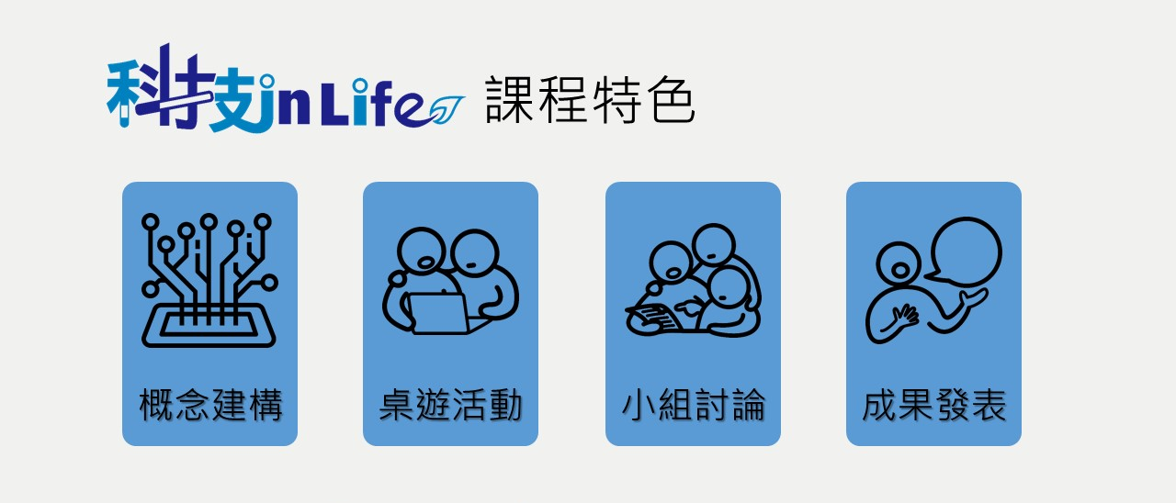
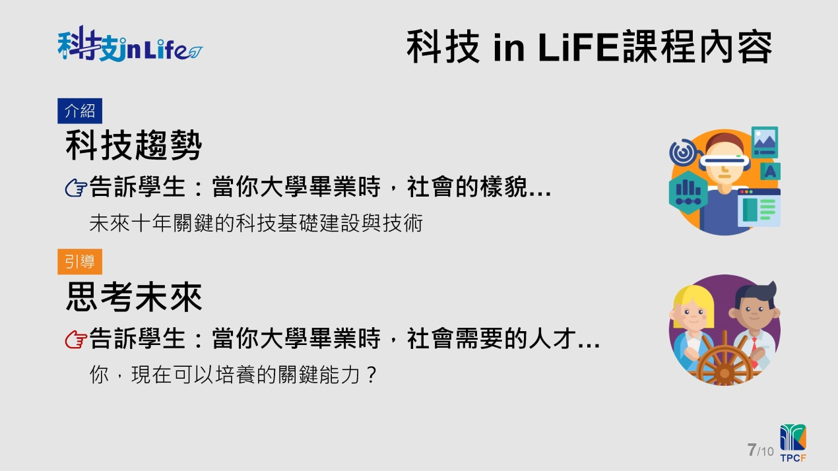

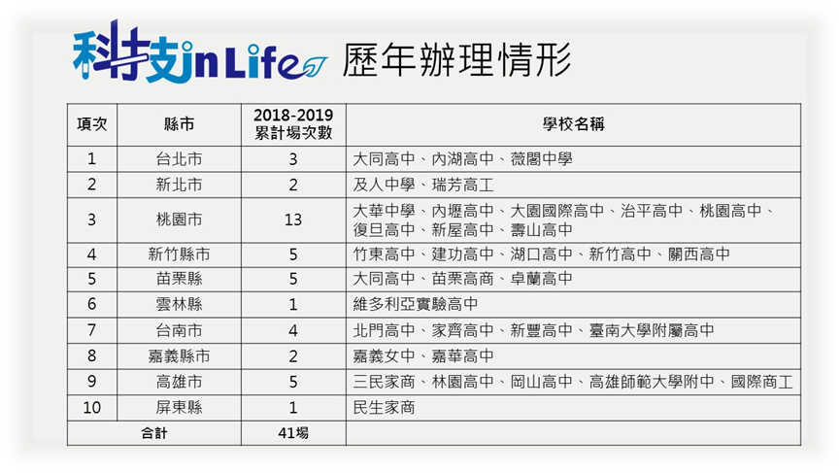

「科技in-life環境暨自然科學營」報名表
班級：______________ 導師簽章：________________
◎繳交期限：請傳簽報名，由輔導股長（或班長）收回後，於10月30日(五)以前繳回輔導室，陳俊瑋老師。
◎營隊規則與注意事項：
1.活動與講師資源得來不易，請愛惜資源，全程參與營隊。
2.活動一旦報名，如之後無法參與，請提早一周向輔導室請假，以安排候補人員。
3.為因應課程需求，請攜帶手機（可向教官室申請登記）。
4.課程當下請守秩序，若非使用手機時間，請勿使用手機。
◎如有疑問，請洽輔導室俊瑋老師。
繳交日期：109年________月________日
序號 | 姓名 | 座號 | 手機
1
2
3
4
5
6
7
8
9
10
11
12
13
14
15
16
17
18
19
20
21
22
23
24
25

